Séance 10

1. Correction des exercices
https://nuage03.apps.education.fr/index.php/s/cdBMjFzB5ys3FNd
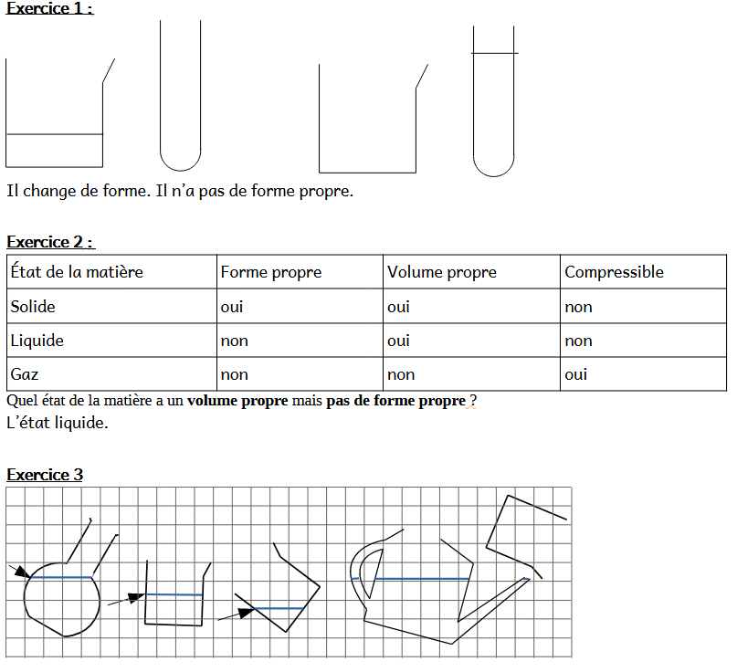

2. Rappels sur la masse et le volume
https://nuage03.apps.education.fr/index.php/s/gH63zg7aYbeRSpH
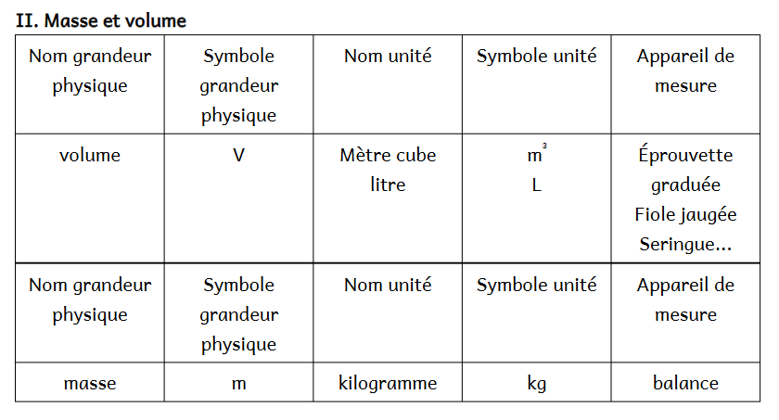

3. TP Quelle est la masse d'1L d'eau ?
Côté exercice : écrire un protocole expérimental pour arriver à mesurer la masse d'1L d'eau (schéma + phrases)
Vous vous adressez à une personne qui n'a jamais manipulé.
Matériel utilisable :
- balance
- fiole jaugée 100 mL ou 50 mL
- éprouvette 100 mL
- pissette
- bécher 250 mL

4. A faire pour la semaine prochaine
DS
- Chap Id Acides et bases
- Chap IIa Les propriétés des états de l'eau

